技术学科如何通过课程活动设置提升学生人文素养
初中部 王虹
在选课走班的背景下，我校开展了很多技术学科课程，为了达到让更多学生提高人文素养的目标，老师们在课程以及活动的安排上做了很多的挑战和尝试。
本文，我将以三门课的课程设置和活动为例进行说明。首先，动漫学科，动漫课程的内容极为丰富，一个学期共16次课，32课时。从二维手绘，到Photoshop电脑绘画，从静态的漫画到动态的动画，不但了解中国的动漫，还要了解各个国家的动漫，这其中的知识和内容又非常之多，比如说镜头设计稿，手翻书，动画表演，国内外优秀动画短片欣赏，二维纸上动画，插画，定格动画等。程度好的学生会很快地接受一些具体的学习内容，程度不好的同学可能希望更多的欣赏动漫。作为动漫老师就要因材施教，根据不同学生的需求对症下药，通过这些不同的课程内容,提起学生的兴趣，让学生先对动漫有全面的了解。学生通过学习后，可以在课上或者课下创作出更加优秀的作品。
动漫的方向很多，门类也很多，每一个门类其中的一个点都可以作为一门学科供大学生学习几年，我们不可能把每一个孩子在初中阶段培养成专业人才，但是动漫老师可以通过自己的能力和阅历，以及学校提供的硬件设备和机会去让学生了解这个世界上现存的优秀动漫艺术作品。
当然，因为学校地处北京西四环内，得天独厚的地理位置可以让我们带着孩子们去参加很多的活动，比如说参观北京电影学院、中国传媒大学的动漫毕业展。除了动漫课程航空模型和服装设计课程，我们每个学期也带着学生们参观中央美术学院毕业展和中国科技馆。
航模和服装设计课程属于两门技术课，任课老师做了很多大胆的尝试和创新。执教航空模型课的马瑛老师提出项目式学习，每一个学生会自主选择不同的项目进行学习，比如小张同学，他可以自主选择每个学期学习三到四个项目，马老师的课堂倡导“70%的自学+20%的同伴帮助+10%的教师帮助”。在这样的安排下，每一位同学每节课向老师提问时间不会超过6分钟，所以老师可以在学生每次提问后，都仔细思考一段时间再做回答。
图1
例如小张同学在过去的一学期中的自主选择下，参与了个人团体竞赛、FT ALPHA战斗机以及3D模型制作三个项目。老师在上课前会充分的准备好教学资料和视频资料，例如制作模型的学生在自学的过程中可以参考非常完整的模型制作视频，在做模拟飞行的过程中可以参考世界上顶级的飞行视频。老师需要做的就是提出问题——给予帮助——记录现场。学生充分利用现有资源进行学习。
这样的学习机制赢得了很多孩子们的喜欢，多数孩子都特别积极地来上课，并且对下一个项目充满期待。一个学期下来，几位孩子都取得了非常好的成绩，他们在去年的全国青少年模拟精英赛中取得了一等奖和二等奖的佳绩。马瑛老师也获得了“优秀辅导员”的荣誉称号。
图2
除了航空模型课程，服装设计课程也自行做了一些课堂调整，李银平老师用活动带动学生日常学习，李老师在上个学期组织了第一届“二十一世纪服装秀”，这次服装秀准备时间长达两个月，学生用各种材料做了近20几套服装。在设计的过程中，李老师大胆放开手让孩子们去尝试，用不同的材料和造型进行创造；布料、塑料、玩偶、毛线、绒布多达二十多种材料，在展示的过程中，学生们都分别穿上了自己设计的服装走上了展示的舞台，孩子们特别喜欢这项活动。参与活动的李同学说：正是因为有这样的机会，我才发现，原来我从小想成为设计师的梦想是可以实现的！非常期待下一次的活动。
教师的作用在于“给孩子们打开一扇门，让孩子们去创造自己内心的东西” ，让学生体会不同的作品是怎么创造和制作出来的，但最重要的还是开发学生的内动力，也就是激发学生对一个学科的喜爱。
为了有效发挥活动的意义，让孩子们在活动参与中进行思考，挑战自我，以及回味活动，在每一次组织活动前，老师们都会深思熟虑很久，讨论多次。学科组每年组织拍卖会活动，把孩子们的作品转换为产品，增强孩子们的创造力，帮助他们体验成就感。比如把孩子们的绘画作品、在服装设计课上原创的绒毛帽子等作品印在手机壳上，制作成手机壳后公开进行展示与拍卖，孩子们看到自己的作品变成产品后，感到特别骄傲和兴奋。
为了加强学生的德育教育，活动组决定活动结束后将所得利润捐赠给孤儿院。部分同学在老师的带领下慰问了天津孤儿院的儿童，同学们带着物品和拍卖金捐赠给孤儿院，并且陪伴孤儿院的儿童共处美好的下午时光。通过参加公益活动，他们体会到了孤儿院儿童在生活中的不便利，以及对生活的期待与勇气。他们变得更加富有爱心，同理心以及更成熟了。
小武同学说：和孤儿院儿童共处的一个下午，让我感受到了我自己生活的是多么的幸福，自己平时在学校有老师关怀，回家以后有父母照顾，而有的时候，我还会抱怨学校的伙食不好，跑操早过早。今天看了孤儿院的儿童，我觉得自己应该更加感谢父母和老师，感恩我有这样的生活。
小武的一番话直接印证了这些活动的意义所在，技术学科活动不能为了活动而活动，而是要先把活动作为课程来看待，如果是一门课程，那就需要有相应的教学目标和教学意义。而我们所有努力付出的意义都是为了让更多的学生通过展示和学习提高自己对不同学科的认知，帮助学生学会学习，适应社会，锻造兼容并包的学习品格，进一步提升科学人文素养。
通过这些尝试，我校的技术学科已经在选课走班的框架下形成了一套以技术学习为基础，以素质提升为目标，以能力培养为方式的教学体系。在技术组全体教师的努力下，这样的教学体系在教学实践中逐步推广，技术组也从“一穷二白”发展到了涵盖多个方向领域，多种教学方法的教研组。我们相信，在学科组全体教师的努力下，技术学科不仅会为学生打开一扇又一扇的新窗口，更会成为学生成才之路上的加油站，助推学生全面提升科学人文素质，成长为全面发展的新时代人才。

单元视角下部编版语文阅读能力体系重构
初中部 张舒婷
国家教育部颁布的义务教育语文课程标准指出：“阅读是搜集处理信息、认识世界、发展思维、获得审美体验的重要途径，是学生学好其他课程的基础，也是学生全面发展和终身发展的基础。”提升学生的阅读能力，将是实现学生全面发展，满足未来社会发展需要的重要途径。
一、研究背景
语文教材研究历时久远，从建国前国语教材到陶行知版语文，到人教版、苏教版教材，语文教学也经历了这样的过程：因只关注知识能力教学而走向应试教育，和为了主题而忽视知识能力，学生无所得的课堂，到如今产生部编版教材，规避弊端，选择双线并行的结构，即主题加能力点的教学方式。其中，主题更关注学生的人文素养、情感价值观，属于上层建筑。而能力点是基础，是语文课堂需要扎实抓好为学生学习奠基的方面，因此，该项目研究聚焦在能力点上。
二、研究新课标，构建能力图
语文核心素养能力点包括阅读能力、交流能力、思维能力。其中，阅读能力属于输入，交流能力和思维能力属于输出。大家都知道，从一个孩子呀呀学语到博士生能写出十几万字的毕业论文，他们都是先有输入，再有输出，所以该项目研究聚焦阅读能力点。那么，部编版教材已经对阅读能力点进行了规定和说明，是否合理呢？研究新课标后，我们找到方向，即构建能力图。
我们项目组研究了最新的2011年语文课程标准，归纳出7、8、9年级分级能力矩阵图，从中发现， 6大能力点的分级论述内容基本相同，只是在能力程度上有细微的差别，如非连续性文本中要求培养的质疑探究能力，7年级要求学生“对简单文本学会通过比较发现关联”，8年级要求学生“对较复杂文本学会发现关联”，9年级要求学生“较复杂文本熟练发现关联”，我们在教学中很难精确把握这些能力的细微差别，而非连续性文本的能力涉及6大能力点中的5项，如果每课都面面俱到，很有可能产生每一面都不到的效果。部编版教材是否解决了课标的这些能力点及问题呢？我们看部编版官方给出的回答。
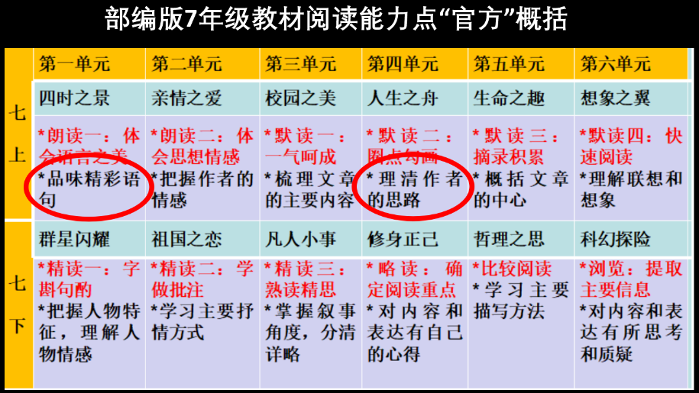

上图是7年级全部能力点概括，研究发现：第一，对学生的能力点规定很大，属于泛泛而谈，界定不够具体，教师在具体教学中不容易落实。如品味精彩语句，修辞的赏析，描写的赏析，词语的赏析，都属于不同角度的赏析。而理清作者思路，不同文体文章，理清角度的思路也不一样。部编版的官方要求并不能很好的在教学中落地。第二，部编版所有能力点也不能完全符合语文新课标中规定的能力点。
因此，为了解决这些痛点，该项目研究重构了初中阶段所有能力点。根据部编版体例，构建了9种文体，5个层级，57个大能力点，179个小能力点的总能力表。接着，以单元为最小单位，按照新课标和单元文体特点，将这179个能力点，根据层级，打散重构到7-9年级各个单元中。
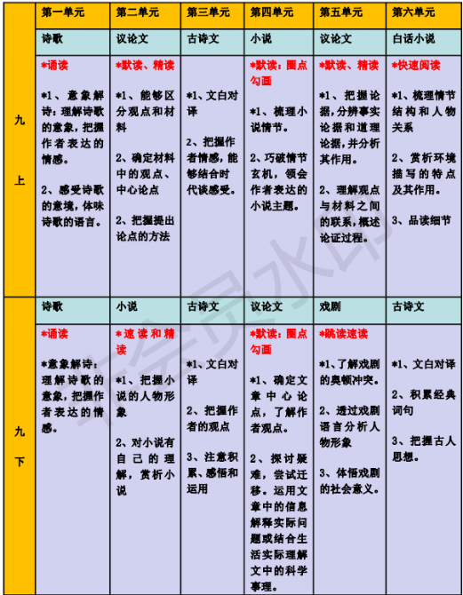
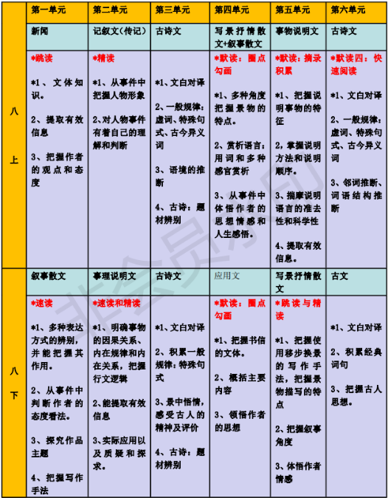
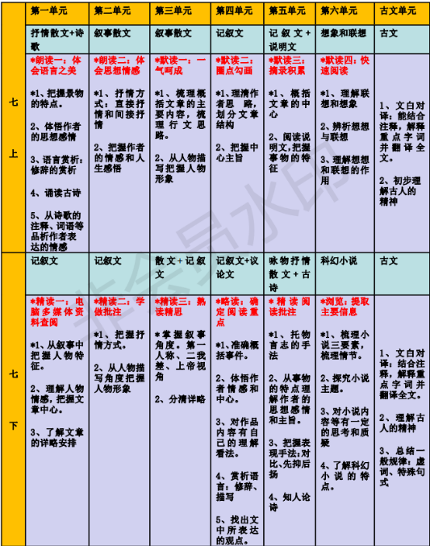
7年级单元能力目标 8年级单元能力目标 9年级单元能力目标

如下图所示，研究7年级单元能力目标，8年级单元能力目标和9年级单元能力目标，简而言之就是对部编本教材现有规定的能力点进行了扩充、细化和重组，目标是一单元一得，一课一得。比如七年级上第一单元的能力点的扩充和细化，将原有的“品味精彩语句”变成“从修辞的角度赏析语言”，并扩充了“把握景物特点，体悟作者的思想感情”等能力点。至于其他角度赏析语句，则分散到写景抒情散文的其他单元中，即8年级上第四单元“赏析用词和多种感官”和8年级下“赏析句式”。而7年级上第一单元的能力点“把握景物的特点、体悟作者情感、修辞手法的赏析”。8年级上第4单元能力点“把握景物特点、用词和多种感官赏析”，8年级下第5单元能力点“移步换景的手法、句式赏析、体悟作者情感”，单元目标集中训练，集合起来又完美覆盖了写景抒情散文的所有能力点，也做到了一单元一得，一课一得的教学目标。
三、从单元能力点落实到课时能力
至此，该项目研究很好地解决了部编版教材的痛点，重构了初中阶段所有的阅读能力点。此次项目研究就已经完成了70%的内容。剩余部分，即从单元能力点落实到课时能力的过程。有了单元能力点的总体设计，日常备课，再不是单篇设计，而是以单元为教学目标单位，进行单元总体设计备课。单元每课的设计，总体遵循分担式、迁移式和集束式设计的策略。何为分担式？即一单元4个能力点，每课分担1个能力点落实。在7年级教学中，共有5个单元教学设计属于分担式。何为迁移式？例如一单元4个能点，第一课精讲，将4个能力点讲透，第二课，继续精讲精练，巩固能力点，第三课自读课，学生自行学习，迁移学会的4个能力点。在7年级教学中，共有7个单元采用了这种设计。
举一个迁移式设计的例子。“如何讲故事”单元，教师设置两个学习目标，分别是理清小说情节，并能够辨识叙事手法。针对叙事手法，在教学第一课《窗》时，通过讨论故事的结尾，让学生明白什么是“欧亨利式结尾”。在第二课《我的叔叔于勒》中，教师通过引导学生对部分情节进行质疑与探究，使学生深刻理解伏笔和悬念的写作方法。在第三课《麦琪的礼物》中，教师设计了“我来改写”环节：本文是以德拉卖掉心爱的头发为杰姆买回表链为明线叙述，试以杰姆卖掉表链为德拉买发梳为明线，改写小说情节。以此来让学生实践结尾、伏笔和悬念，迁移知识能力点。
从日常的教学观察看，总体设计能力点，重构部编版阅读能力体系，对学生阅读能力的培养有很好的成效。
我期待这个小小的研究，能为大大的语文教学做出贡献，促进学生能力点的培养。

浅谈戏剧游戏在其他学科的应用
初中部 王桂珍
戏剧既是艺术学科，又是一种工具学科，它可以整合其他学习领域，特別是与其他艺术形式融合运用，营造一个开放式、互动式和引导式的学习环境，不仅能发展学生的智力，还能培养学生自我发展的能力以及独立人格，助力建构一种全面的人文素质教育。戏剧艺术的教育功能是多方面的，戏剧中生动的形象，优美的语言，丰富多彩的布景、服装道具、音乐可以激发人们的审美情趣，戏剧对社会生活的广泛真实的反映，可以使人们从中获得大量的与外部世界联系的经验和信息，对人们知识的积累，思想境界的陶冶，性格品质的形成，完美人性的塑造具有积极的作用；戏剧的各种操作式训练及风趣、睿智的语言，还可以培养人们的审美思维方法，启迪智慧；戏剧的娱乐功能够帮人们缓解压力，促进身心健康。
英国著名教育戏剧专家布莱恩举过一个例子：怎样让孩子理解“盲人”这个词？
语文课上，我们查字典，给孩子解释字义，最终孩子知道，盲人就是那些看不见东西的人。科学课，我们可能会研究人眼失明的生理机制。也就是说，语文给孩子的是一个干巴巴的字义，科学给孩子的是冷冰冰的严酷现实。布莱恩说，让孩子闭上眼睛，告诉他，现在你就是一个盲人，你要用自己的方式，想办法走出这座楼。可以想象，就在孩子们摸索着走出去的十几分钟，他们对盲人生活、盲人世界的认知和理解，要超过多少文字的阅读和科学的剖析。因为设身处地，情同此心，心同此理，他有了体验，就有了悲悯，有了同情。这就是戏剧的力量。
再来看一个著名的故事：维多利亚女王是怎样敲开丈夫房门的。
在一次盛大的宴会上，英国维多利亚女王冷落了自己的丈夫，丈夫非常生气，自己回屋了。女王送走客人，回到卧室敲门，里面问：谁？女王傲然回答：我是女王。
门没有开。
女王很生气地在门口踱了一圈，再次回来敲门，房间里依然问：谁？女王和气地说：我是维多利亚。
门还是没有开。
女王想了想，压了压情绪，第三次敲门，里面问：谁？女王温柔地说：我是你的妻子。这次，门打开了。
如果用语文的方式来教这个小故事，我们顶多问孩子：想一想，怎么读出这种语气，怎么读出这种表情，怎么读出这个情绪？
但放在戏剧的情景里，孩子要想象，丈夫第一次问“谁”，他是什么语气，他是什么表情，他在屋里会有什么动作，该怎么表演。女王三次敲门，她的体态、她的表情又分别是怎样的？……
让孩子全身心地去模拟，去再现那个场景。就会发现，孩子不再是简单地通过阅读去学习了，他是在全脑全身全方位地学习，这是一种深度的基于情感体验的学习。这样，他们对这个故事的理解，对人物情感的理解，就和单纯分析文本完全不一样了。换位思考，同理心，这些元素就自然渗透进孩子的生命里了。
通过这两则案例，我们可以提取出有关教育戏剧作为辅助工具带来的六个关健词：想象与创造、同理心培养、宣泄和解压、合作与沟通、建立自信、培养艺术气质。著名作家王尔德说，使孩子品行好的最佳方法是让他们愉悦，一个人在愉悦的状态下，才能接受各种各样的规范和教育。毫无疑问，戏剧游戏的渗透就是令孩子最愉悦的学习方式。
以下是一节为教师开设的关于《戏剧游戏在其他学科的应用》工作坊教学流程：
- 热身活动
根据指令，作出相应的动作。
- 快、慢、高、低穿插行走；
- 模仿小花、大树等植物；
- 表现各种情绪。如高兴、失落、生气、坏笑等；
- 模仿动物打招呼。如大猩猩、大象、猴子等；
- 根据自己的属相模仿，并找到跟自己属相相同的人。
设计意图：使参与者忘记自己的社会角色，解放天性，全身心投入到游戏的中来，体验幼儿式的自我和本真的天性。
二、分学科游戏活动
根据自己所教学科，不能直接说出学科，用自己独特的方式表达，各学科组成小组。
地理学科：知识点——中国版图
- 给出方向和北京的坐标，根据自己家乡坐在地，站在合适的位置。
- 说出自己的家乡名称，再次站位，相同地方的人说出家乡的在特产、文化、气候、地理条件等的特色。
英语学科：知识点——数字及身体部位的单词
- 适合低年级：自由走动，根据给出的数字抱团，或者给出的身体部位接触。
- 适合高年级：选择故事主题，如爱情、旅行、美食，单词接力，共同完成一个故事。
语文学科：知识点——绘本、典故的创意空间
低年级：根据《丑小鸭》的故事，小组即兴构成几个定格画面。
高年级：典故《愚公移山》的故事创意。
在情节描述和任务制定的条件下，即兴丰满剧情。
第一幕：大山对愚公一家和村民带来的不便
第二幕：愚公产生移山遭到妻子不支持
第三幕：全家共同商议，最终一致同意
第四幕：村民对此举的各种看法和愚公坚定的内心
设计意图：教师通过不同学科具体游戏的亲身体验，感受到：戏剧游戏融入学科教学中，不仅能帮助学习者获取知识，还能愉悦身心，能激发学习者变被动学习为主动学习。
学习者在美好的学习过程，不仅掌握了知识，还能宣泄和解压，能加强想象与创造、同理心、自信心、合作与沟通、艺术气质等能力与素质的培养。
三、学科游戏的生成
根据以上学习，每个学科组共同创造一个学科游戏，最后通过说或者做的形式示。
设计意图：学以致用，活学活用，知识的巩固与升华。
课堂结束后，通过与上课的教师交流，我得到了非常热烈的反馈，他们惊讶于戏剧形式的灵活和多变，学习者在浑然不觉中就能通过教师的引导，全身心地投入到活动中，而且是争先恐后地参与和表现，他们在整个学习过程中获得较高的愉悦感和满足感。这激发了各学科教师想要在课堂上运用戏剧游戏的积极性。从这个工作坊活动中可以看出，教育戏剧作为工具学科的强大的辅助作用得到了很好的体现，这种方法值得各学科的老师们去尝试与探索。

